


ORGANIZIRA

POLJOPRIVREDNI TEČAJ

PROGRAM:
14. – 16. studenog 2014.

16:00 – 18:00
Prvo predavanje Poljoprivrednog tečaja (planetni život, zemaljski život, vapnena supstancija...)
18:00 -18:15
Pauza
18:15 – 20:15
Drugo predavanje Poljoprivrednog tečaja (poljoprivredna individualnost, stvaranje humusa...)
PETAK 14.11. 2014.

SUBOTA 15.11. 2014.
9:00 – 12:30
Treće predavanje Poljoprivrednog tečaja (značenje i utjecaj kemijskih elemenata, bjelančevine...)
Četvrto predavanje Poljoprivrednog tečaja (gnojidba, upotreba rogova...)
12:30 – 13:30
Pauza za ručak
13:30 – 17:30
Peto predavanje Poljoprivrednog tečaja (biodinamički preparati, oživljanje zemlje...)

C
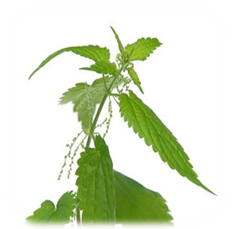
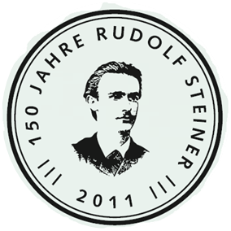

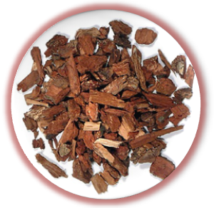

NEDJELJA16.11.2014.

9:00 – 12:30
Šesto predavanje Poljoprivrednog tečaja (korov, štetnici i biljne bolesti...)
Sedmo predavanje Poljoprivrednog tečaja (srodnost biljaka i životinja...)
12:30 – 13:30
Pauza za ručak
13:30 – 17:30
Osmo predavanje Poljoprivrednog tečaja (poljoprivredno gospodarstvo kao organizam...)
Strojevi u biodinamici, Demeter certifikacija

Osnove poljoprivrednog tečaja biti će potkrijepljene s najnovijim spoznajama eminentnih istraživača iz Sekcije za poljoprivredu Goetheanuma, Instituta za biološko-dinamička istraživanja u Darmstadtu i drugih koja potvrđuju da se radi o obliku poljoprivredne proizvodnje koja može učiniti više nego to može priroda sama. Poljoprivredni tečaj i radionicu vodit će Drago Purgaj iz Slovenije, agronom/voćar, Demeter poljoprivrednik, član Međunarodnih strukovnih skupina za biodinamičke preparate i voćarstvo te član Sekcije za poljoprivredu Goetheanuma.

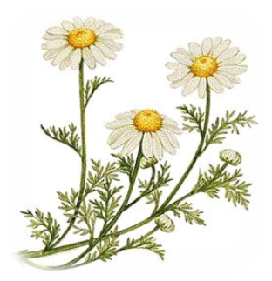

Cijena cjelovitog poljoprivrednog tečaja iznosi 350 kn po osobi za one koji se odluče sudjelovati na cjelovitom tečaju.
Za one koji ne mogu sudjelovati, odnosno izdvojiti vrijeme za sva 3 dana, omogućavamo participaciju na pojedinačnim danima od 130 kn po danu.
Molimo Vas popuniti priloženu prijavnicu te nam je što prije poslati na e-mail adresu: sandra.percac@gmail.com

Mjesto održavanja poljoprivrednog tečaja 4 km od Opatije:
Agroturizam „Manjon“
Rukavac 60,
51211 Matulji

Informacije oko dolska u Matulje; iz smjera Istre/Tunela Učka i iz smjera Rijeke vozite se riječkom obilaznicomi izlazite na izlazu „Opatija – Matulji“, potom skrenuti lijevo prema Matuljima i nakon centra Matulja pratiti „Učka –Veprinac“ skretanje na lijevo i nakon cca. 1 km u mjestu Mihotići skrenuti desno uzbrdo cca. 1 kmgdje je označen putokaz „Rukavac“, voziti se uzbrdo cca. 1 km do Agroturizma Manjon koji je u centru Rukavca. link na googlemaps
Za smještaj preporučujemo Stanciju Kovačić koja je od agroturizma Manjon udaljena 200 m, te molimo da za smještaj polaznici kontaktiraju direktno sa Stancijom : http://www.stancija-kovacici.hr/

Isto tako ćemo nakon teorijskog djela predavanja organizirati i praktične radionice na nekim od biodinamičkih imanja, a o terminima održavanja ćemo Vas pravovremeno izvijestiti.
Više informacija možete dobiti na:
Centar dr. Rudolfa Steinera
Prvomajska 4
HR – 40320 Donji Kraljevec
Sandra Percač (ravnateljica)
Tel 00385-40 655 612
Mob 00385-99 215 5578
sandra.percac@gmail.com
www.centar-rudolf-steiner.com

INFORMACIJE

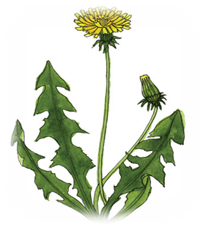

SINOPSIS

BIOLOŠKO DINAMIČKA POLJOPRIVREDA

Već nakon Prvog svjetskog rata, njemački zemljoposjednici su otkrili da je tzv. konvencionalna poljoprivreda popraćena nizom štetnih posljedica, stoga su 1924. pozvali dr. sc. Rudolfa Steinera, jednog od najvećih umova tog vremena, da im pomogne pronaći odgovore na pitanja koja se odnose na smanjenju prehrambenu vrijednost usjeva, degeneracije tla i rast pojave simptoma bolesti kod biljaka, životinja i ljudi. Dr. Rudolf Steiner odgovore je prikazao u vidu osam predavanja, pod nazivom Poljoprivredni tečaj, a time je postavio temelje biološko dinamičkog uzgoja, koji već desetljećima dokazuju da je zdrave usjeve moguće proizvesti bez upotrebe: umjetnih gnojiva, tretiranog sjemena, sredstava za zaštitu bilja i drugih štetnih tvari.

Biološko dinamička poljoprivreda se u usporedbi sa bilo kojim drugim oblikom samoodrživog načina uzgoja, temelji na potpunom skladu s načelima prirodne ravnoteže. Posebna pozornost posvećuje se odazivom biljaka i životinja na čimbenike kao što su položaj planeta i zviježđa, te prirodni ritam (ritam godine, mjeseca, dana). Djelovanje po tim metodama uključuju korištenje i proizvodnju biološko dinamičkih pripravaka iz ljekovitog bilja (kamilica, stolisnik, preslica, itd..) te minerala. Korištenje tih pripravaka obnavlja oslabljenu vitalnost biljaka te potiče rast korijena, mikrobiološke aktivnosti tla i stvaranje humusa što potvrđuju mnoge znanstvene studije.

U 60-im godinama prošlog stoljeća, biološko dinamička metoda koristi se kao polazište (kao osnova) za razvoj ekološke ( organske) poljoprivrede, što je inicirao švicarski agrarni političar dr. Hans Müller, koji je bio svjestan da je transformacija u biološko dinamičku poljoprivredu dugoročni cilj, stoga je predložio upravo one poteze, koji su omogućavali, da švicarski poljoprivredni obrti postaju što neovisniji od kupnje sirovina. Kao što je Rudolf Steiner upozorio, upravo je zdravo tlo preduvjet za zdravlje biljaka te poljoprivrednicima pripisuje odgovornost za zdravlje naroda.

Kako bi si olakšali rad, biodinamičari se povezuju u društva. Glavni zadaci društva su prikupljanje znanja iz područja biološko dinamičke poljoprivrede, briga za očuvanje okoliša i trajno upotrebu prirodnih resursa, poticanje domaće proizvodnje i domaće opskrbe hranom, uspostavljanje veza između proizvođača i potrošača te stvaranje održivog i sigurnog sustava opskrbe s visoko kvalitetnom hranom.

Tekst: Drago Purgaj

